南京工程学院

实 验 报 告

课程名称 人工智能2020

实验项目名称 产生式系统实验

实验学生班级 数嵌 172
实验学生姓名 朱广锋
学 号 202170638
同组学生姓名 无
实验时间 2020.5.20
实验地点

- 实验主题和目的
熟悉一阶谓词逻辑和产生式表示法，掌握产生式系统的运行机制，以及基于规则推理的基本方法。
- 实验准备和条件
运用所学知识，设计并编程实现一个小型人工智能系统（如分类、诊断、预测等类型）。实验步骤
1. 具体应用领域自选，具体系统名称自定；但所做系统绝对不能雷同。
2. 用一阶谓词逻辑和产生式规则作为知识表示，利用产生式系统实验程序，建立知识库，分别运行正、反向推理。
- 实验原理和步骤
基于产生式系统实验程序，设计并实现一个小型人工智能系统：
1）系统设置，包括设置系统名称和系统谓词，给出谓词名及其含义。
2）编辑知识库，通过输入规则或修改规则等，完成整个规则库的建立。
3）建立事实库（综合数据库），输入多条事实或结论。
4）运行推理，包括正向推理和反向推理，给出相应的推理过程、事实区和规则区。
- 实验任务和内容
系统名称：计算机语言识别系统
谓词定义：
语言是 lang_is
类别是 it_is
事实 positive
系统知识库：
it_is("低级语言"):-positive("机器思维")
it_is("高级语言"):-positive("人类思维")
lang_is("C#语言"):-it_is("高级语言"),positive("面向对象"),positive(".Net框架"),positive("多平台")
lang_is("C++语言"):-it_is("高级语言"),positive("面向对象"),positive("有模板元编程"),positive("兼容C语言")
lang_is("C语言"):-it_is("高级语言"),positive("面向过程"),positive("执行效率高"),positive("有指针")
lang_is("Java语言"):-it_is("高级语言"),positive("面向对象"),positive("无指针"),positive("有虚拟机")
lang_is("Lua语言"):-it_is("高级语言"),positive("脚本语言"),positive("C语言编写"),positive("易于拓展")
lang_is("PHP语言"):-it_is("高级语言"),positive("脚本语言"),positive("动态"),positive("网页开发")
lang_is("Python语言"):-it_is("高级语言"),positive("脚本语言"),positive("面向对象")
lang_is("汇编语言"):-it_is("低级语言"),positive("可控硬件"),positive("执行效率高"),positive("有助记符")
lang_is("机器语言"):-it_is("低级语言"),positive("二进制指令"),positive("执行效率高"),positive("无助记符")

- 实验结果和总结
正向推理：
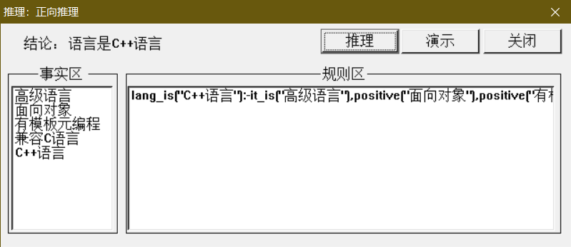
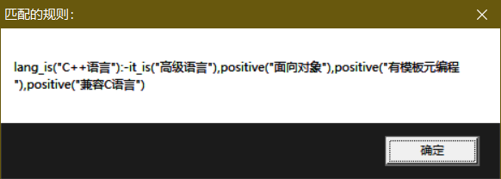
反向推理：
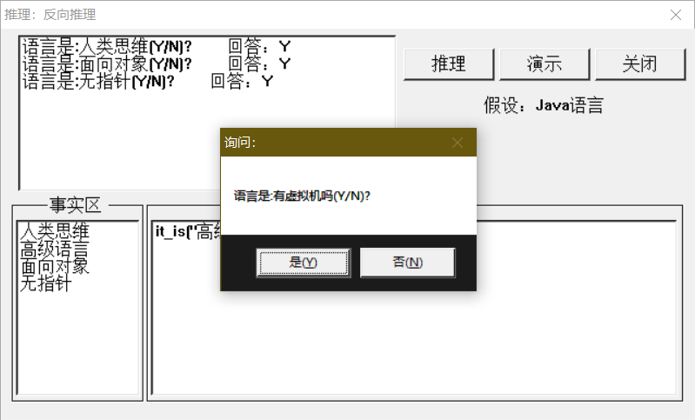
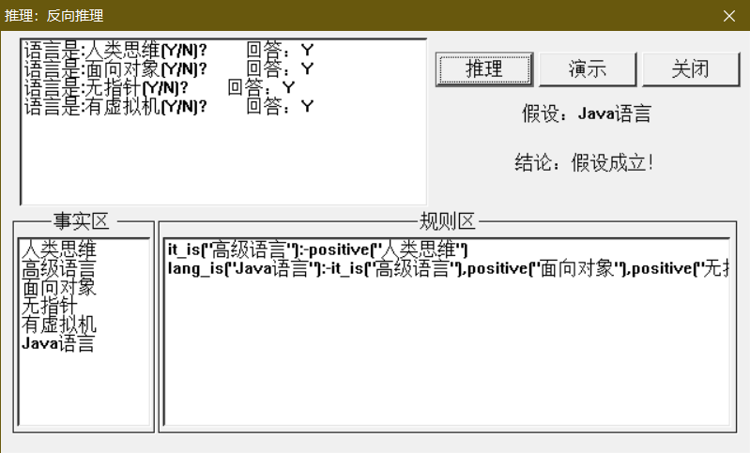
本次实验，借助产生式系统实验程序，建立了简单的关于计算机语言的知识库，进行了计算机语言的识别推理与反向推理。
教师评阅：
评阅项目及内容 | 得分
1．考勤（10分）
2．实验完成情况（50分）
3．报告撰写内容（40分）
合 计
成绩评定

